读前说明
- 本文中除”启用root用户”章节是非root用户外，其它章节都是以root用户进行操作的
- 本文中安装软件和包，都是要在网络支持下进行，因为apt-get用于自动从互联网的软件仓库中搜索、安装、升级、卸载软件或操作系统。

Ubuntu图形界面与命令行界面的切换
Ctrl+Alt+F1：进入命令行界面
Ctrl+Alt+F7：进入图形界面

启用root用户
在命令行界面输入”sudo passwd root”，按下回车，根据系统提示输入当前用户的密码，再按系统两次输入root用户的新密码，即可开户root用户
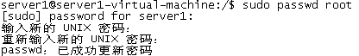

用户切换
使用”su -l 用户登陆名”，根据提示输入要切换用户的密码，即可完成用户切换。
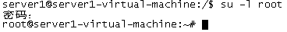

安装SSH Server
使用”apt-get install”命令可进行软件安装。详细指令如下图。如果是普通用户，则需要在命令前加上”sudo”指令。
安装完成后，可使用”ps -e | grep ssh”指令查看SSH服务是否启动。下图所示，则表示SSH Server已经启动。如果没有启动，则可使用指令”sudo /etc/init.d/ssh start”进行启动。
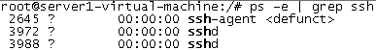

安装PostgreSQL及Slony

安装
使用”apt-get install postgresql-9.1 postgresql-client-9.1 postgresql-contrib-9.1”命令进行PostgreSQL安装，使用”apt-get install postgresql-9.1-slony1-2 slony1-2-bin”进行Slony安装。系统会自动将相关联的包或程序同时进行安装。
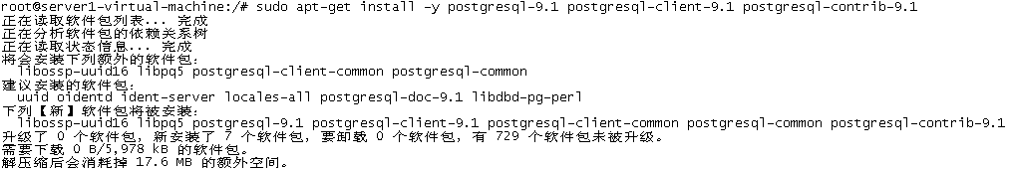

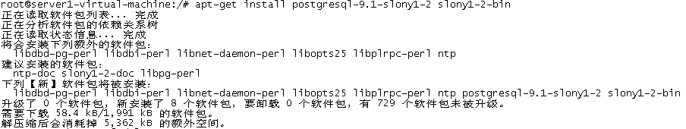

配置PostgreSQL管理员用户的密码
完成安装后，PostgreSQL会创建一个postgres的数据库用户作为数据库的管理员，密码是随机的，所以这进里需要对其密码进行修改，操作如下图：
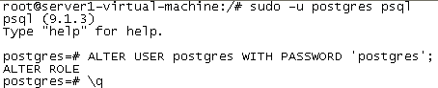
“postgres=#”是PostgreSQL下的命令提示符
“sudo -u postgres psql”指令是使用postgres用户登陆至PostgreSQL
“ALTER USER postgres WITH PASSWORD ‘postgres’;”是将postgres的密码修改成postgres
“\q”指令是退出PostgreSQL

配置ubuntu下的PostgreSQL用户密码
接下来，则是修改Ubuntu下系统用户postgres的密码。PostgreSQL安装时，会在系统中添加一个名为postgres的系统用户，这里需要对其进行密码修改。
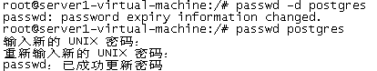
“passwd -d postgres”指令是删除postgres用户的密码
“passwd postgres”指令是修改用户的密码，按提示两次输入密码即可

修改PostgreSQL配置实现远程访问
执行”vi /etc/postgresql/9.1/main/postgresql.conf”，进行如下操作：
将#listen_addresses=’localhost’修改成listen_address=’*’。这里是修改成监听任何地址访问
将#password_encryption=on修改成password_encryption=on。这里是启用密码验证功能
执行”vi /etc/postgresql/9.1/main/pg_hba.conf”，在文件末尾加上如下内容后保存：
# to allow your client visiting postgresql server
host all all 0.0.0.0 0.0.0.0 md5
执行”/etc/init.d/postgresql restart”指令重启PostgreSQL服务

管理PostgreSQL用户和数据库
登陆PostgreSQL数据库：”psql -U postgres -h 127.0.0.1”，按提示输入postgres用户的密码
创建没有建库权限的用户：create user “admin” with password ‘admin’ nocreatedb;
建立数据库，并指定刚才新建的用户为拥有者：create database “testdb” with owner=”admin”;
退出PostgreSQL，在Ubuntu控制台中执行以下指令：
sudo -u postgres createuser -D -P test1
sudo -u postgres createdb -O test1 db1
这里是使用Ubuntu下的PostgreSQL用户postgres来创建PostgreSQL的用户和数据库
第一行指令是创建用户test1，-D表示用户没有库权限，-P提示输入密码和选择管理类型
第二行指令是创建数据库db1，并使用-O来指定test1为db1的拥有者
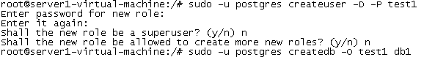

安装pgAdmin3客户端程序
使用指令”apt-get install pgadmin3”即可进行安装。
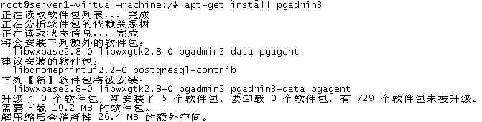

配置主从节点(集群)
说明：本次测试集群配置，使用了两台DB服务器，分别是192.168.179.132和192.168.179.131，其中132为主服务器，131为从服务器
- 在主服务器上创建masterconf.sh脚本，内容如下：
SLONIK=/../usr/bin/slonik
$SLONIK <<_EOF_
cluster name = rep_cluster;
node 1 admin conninfo = 'dbname=db1 host=192.168.179.132 user=postgres password=postgres port=5432';
node 2 admin conninfo = 'dbname=db1 host=192.168.179.131 user=postgres password=postgres port=5432';
init cluster ( id=1, comment = 'Master Node');
create set (id=1, origin=1, comment='first replication set');
set add table (set id=1, origin=1, id=1, fully qualified name = 'public.UserInfo', comment='first replication table');
store node (id=2, comment = 'Slave node', event node = 1);
store path (server = 1, client=2, conninfo='dbname=db1 host=192.168.179.132 user=postgres password=postgres port=5432');
store path (server = 2, client=1, conninfo='dbname=db1 host=192.168.179.131 user=postgres password=postgres port=5432');
_EOF_

- 在主服务器上创建subscribeconf.sh脚本，内容如下：
SLONIK=/../usr/bin/slonik
$SLONIK<<_EOF_
cluster name = rep_cluster;
node 1 admin conninfo = 'dbname=db1 host=192.168.179.132 user=postgres password=postgres port=5432';
node 2 admin conninfo = 'dbname=db1 host=192.168.179.131 user=postgres password=postgres port=5432';
subscribe set ( id = 1, provider = 1, receiver = 2, forward = no);
_EOF_

- 在主服务器和从服务器上各创建startService.sh脚本，内容如下：
说明：引号中的内容，根据各个服务器相关的信息填写
nohup slon rep_cluster "dbname=db1 user=postgres password=postgres host=192.168.179.132 port=5432" &
- 在主服务器上按顺序执行masterconf.sh、subscribeconf.sh，在主服务器和从服务器上分别执行startService.sh，至此，所有配置完成并启动了相关监听。

